Муниципальное бюджетное учреждение дополнительного образования Волгограда
«Детская школа искусств № 5»

Методическая разработка к дополнительной предпрофессиональной общеобразовательной программе в области изобразительного искусства «Живопись»,
«Декоративно-прикладное искусство»

«Применение трафаретной техники
в декоративной композиции 1-3 классов ДШИ»

Выполнила: Юрганова Ольга Валерьевна
преподаватель художественного отделения

Волгоград
2024

Содержание
● Немного истории……………………………………………………….3
● Особенности развития композиционного мышления у
детей младшего школьного возраста…………………………………7
● Работа с трафаретом - одно из средств развития
композиционного мышления у младших школьников………………8
● Технологические принципы в работе с трафаретом………………….9
● Примеры трафаретной техники.
Тема урока. Композиционные задачи………………………...............10
● Список литературы…………………………………………………….18

● Немного истории
Само слово "трафарет" (от итальянского traforetto) означает "продырявленное". Это слово отражает суть трафаретной техники, которая заключается в нанесении краски сквозь отверстия, вырезанные в листе плотной бумаги или другого материала, на декорируемую поверхность.
Раз слово пришло к нам из итальянского языка, можно предположить, что трафаретная техника возникла в Италии, но это не так.
История возникновения трафарета очень давняя, если не сказать древняя, и насчитывает много тысячелетий. Первые примеры применения такого способа печати изображения были найдены в пещерах периода Палеолита
(т.е. возраст которых достигает более 30 000 лет!) на территориях современной Франции и Испании. На потолке и стенах пещер нарисованы первобытные люди, их образ жизни, животные, сцены охоты.
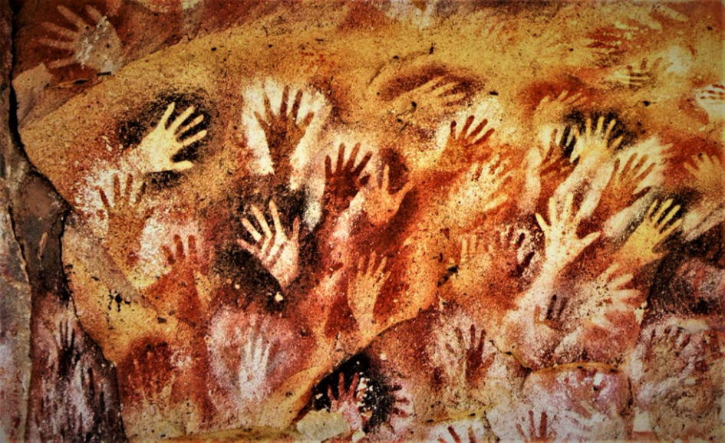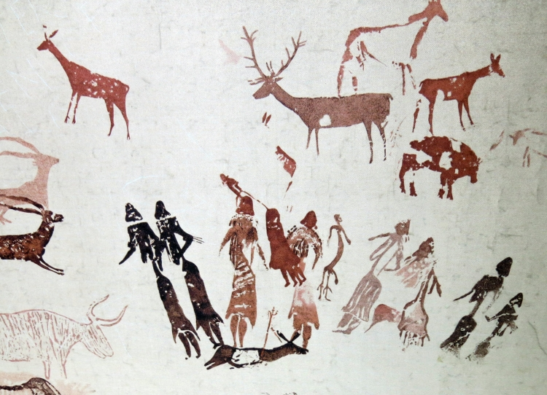
Подобная техника была известна аборигенам острова Фиджи. Местные женщины, которого традиционно, используя природные пигменты и древесный уголь, с помощью вырезанного из банановых или бамбуковых листьев трафарета, украшали геометрическими узорами паруса своих лодок «тапа».
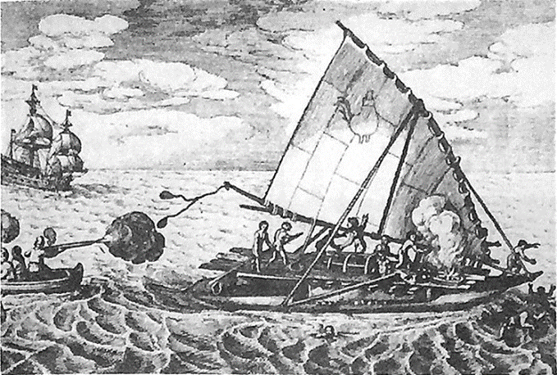
А эскимосы острова Баффи,
тоже украшательства ради, использовали трафареты из высушенной тюленей кожи. К сожалению, ни те, ни другие трафареты не могли сохраниться до наших дней, поскольку были изготовлены из органических материалов.

Кто-то из ученых полагает, что трафаретная печать возникла у древних Финикийцев - небольшого воинственного народа проживавшего на востоке Сирии у Средиземного моря.

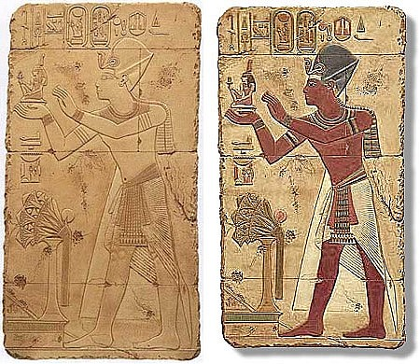
Учеными также установлено и то, что трафаретами пользовались в др.Египте. Особенно для получения рельефных изображений при украшении стен гробниц и футляров для мумий.
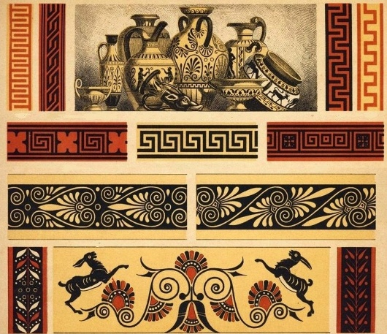
В древней Греции трафареты также использовались для разметки прекрасных мозаичных композиций и мюралей - роспись стен. В более позднем Риме трафареты применяли все с той же целью и кроме того для обучения письму и изготовления, прототипа современно наружной рекламы, красочных табличек приглашавших граждан Рима на игры и Собрания.
Во времена правления Шестой Династии (500-600гг н.э.) в Китае для трафаретов было найдено и широкое промышленной применение. В многочисленных монастырях монахи с помощью трафаретов тиражировали «открытки» с изображением Будды и священные буддийские тексты в качестве пропагандистских материалов.
Японские мастера, применили трафарет для печати по ткани из которой шили кимоно, украшения конских попон, боевых и парадных доспехов самураев. При этом они усовершенствовали его настолько, что не только ткани, попоны и доспехи, но и сами трафареты – katagami вполне можно считать произведением искусства.
Запад знакомился с техникой изготовления трафарета из бумаги по мере развития торговли и торговых путей. По ним из Азии бумага попала сначала на Средний Восток и в VIII веке достигла Турции, а затем различные завоеватели и крестоносцы распространили эти знания по всей средневековой Европе.
С помощью трафаретов репродуцировали рисунки, изготавливали стяги для армий, странствующих рыцарей и пилигримов, изображали на потолке жилищ священную монограмму HIS («Jesum Habemus Sosium» (лат.) - «С нами Бог»), а также раскрашивали священные манускрипты. И кстати впервые Библия была растиражирована не на печатном станке Гуттенберга, а именно с помощью трафаретов.

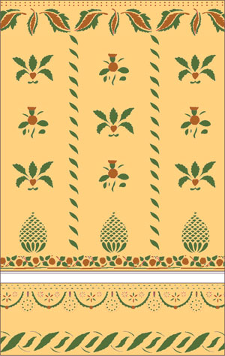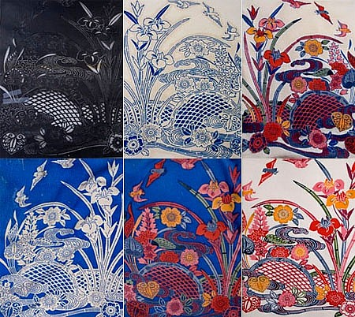

Вместе с совершенствованием печатных станков получили широкое распространение и множество альбомов, содержащих трафаретные рисунки, которые ремесленники использовали повсеместно.
С началом колонизации Америки (1760-1840гг), в Новый Свет потянулись и странствующие художники, взяв с собою кисти и краски. Трафаретами, изготовленными из промасленной бумаги или жести, и красками, приготовленными тут же из доступных в данной местности пигментов, декорировали дома традиционными мотивами.
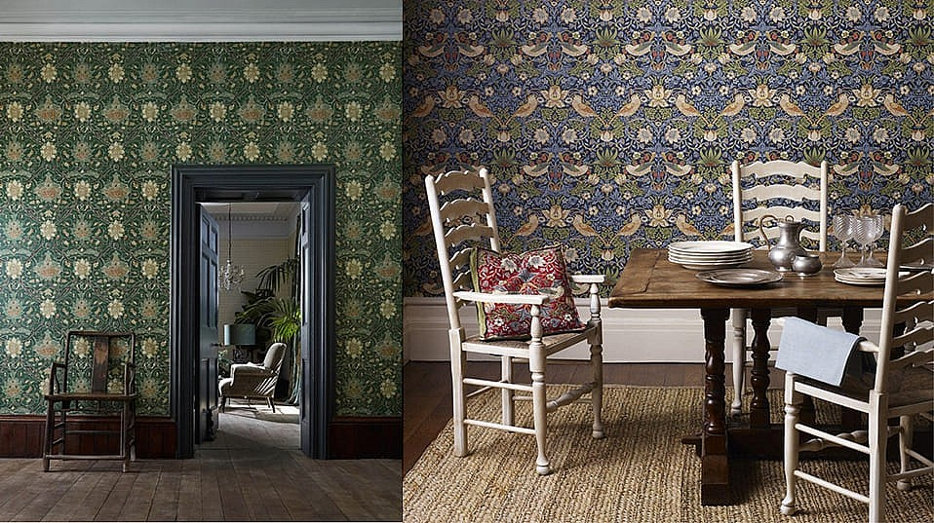
В начале ХХ века (1899-1906), трафареты широко использовались участниками движения Arts&Crafts, возглавляемым Вильямом Моррисом, а в эпоху Art Deco считалось особым шиком иметь дома роспись выполненную
с использованием трафарета. В 1920х-1930х годах многие Европейские дома оформлялись знаменитым Тиффани, и стены, потолки полы двери, мебель буквально все декорировалось с использованием трафарета.
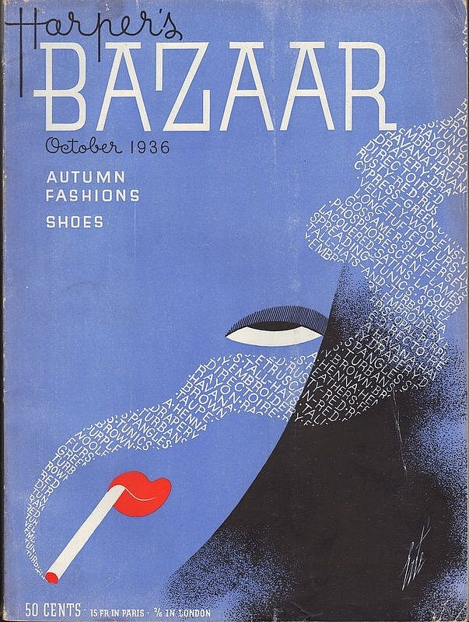
Даже журнал мод Harpers Bazaar в 1936 году использовал трафарет для оформления своей обложки.
В 1960-х мир узнал, пионеров Pop Artа: Роберта Раушенберга, Ричарда Гамильтона, и великого Энди Уорхола, который для создания своих арт объектов так же использовал трафареты.

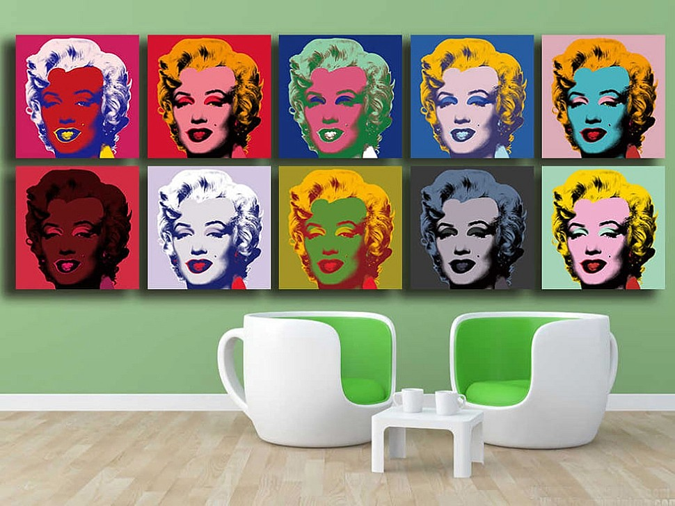

Сегодня дизайн трафаретов основан на богатейшем наследии различных исторических периодов. Современные трафареты представляют едва ли не все эпохи: Средние века, Ренессанс, Барокко, Рококо, Классицизм и Неоклассицизм, Викторианскую, Ар Нуво и Арт Деко, а также Американские стили: движение «Искусства и Ремесла» и Американский Фолк Арт.
Как и во все времена, трафареты сегодня применяются для декорирования стен, потолков и потолочных розеток, плафонов. Полов, будь то бетон, дерево, камень или пластик. Ковровых покрытий, таких как сизаль, сиграсс, хлопок или низковорсная синтетика.

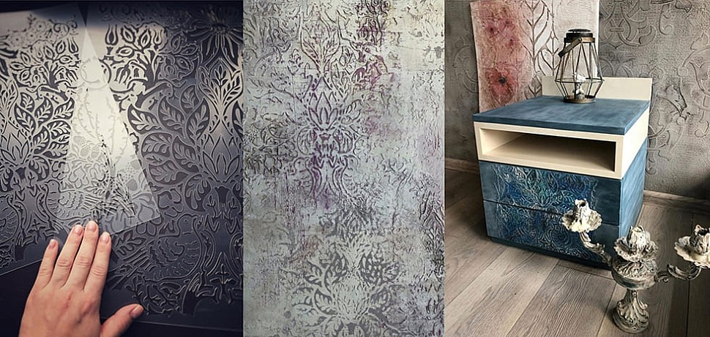
● Особенности развития композиционного мышления у детей младшего школьного возраста.
Младший школьный возраст является благоприятным периодом развития композиционных навыков. Данный возраст важный, особый период детства.
Основной, ведущей деятельностью становится учение, важнейшей обязанностью – учиться, приобретать умения и навыки.
Дети демонстрируют разные уровни сформированности умений и навыков, исходя из индивидуальных особенностей развития познавательных процессов, которые в начальной школе начинают приобретать опосредованный характер и становятся осознанными и произвольными.
Возрастные особенности младших школьников накладывают специфические черты на методику ведения художественной деятельности.
Рассматривая основные возрастные особенности младших школьников, влияющих на его художественный интерес и активность во время занятий следует отметить следующие особенности:
- высокая эмоциональность;
- целостное восприятие;
- развитое воображение;
- конкретно - образное мышление;
- высокий уровень проявления индивидуальности и самостоятельности в работе;
- увлеченность процессом деятельности;
- низкая направленность интереса на качество результата;
- легкое переключение с одного вида деятельности на другой;
- быстрая утомляемость от однообразной работы.

Трафаретная живопись объединяет в себе не только методику детской раскраски, аппликации. На самом деле, возможностей у неё гораздо больше.
В раскраске и в аппликации заранее заданы рисунки и оттенки цветной бумаги заранее подготовлено игровое поле и разноцветные геометрические фигуры, композиции.
Преимущество трафаретной живописи заключается в том, что все возможные изображения создаются руками начинающего художника.
Ведь нет ничего проще, чем вырезать в бумаге несколько кругов, квадратов или треугольников, наложить трафареты на лист ватмана и закрасить прорезанные отверстия любыми красками с их цветными оттенками и переходами от светлого к тёмному. Вот вам и готова картина в стиле кубизма или абстракционизма.

● Работа с трафаретом - одно из средств развития композиционного мышления у младших школьников.
Современные дети перенасыщены информационными технологиями, поэтому важно научить их выполнять работу при помощи своих природных задатков. Научить их обдумывать свои действия (анализировать, предполагать, синтезировать, обобщать, сопоставлять, сравнивать, абстрагировать, конкретизировать). Наблюдая и изучая процесс композиционного мышления, мы можем добиваться высоких результатов и создавать наиболее благоприятную атмосферу на уроках. Демонстрируя работы художников В. Кандинского,
П. Пикассо, А. Матисса, М. Шагала, К. Малевича и др.) мы формируем у учащихся понятие о композиции, как главной составляющей произведения искусства.
Работа с трафаретом акцентирует наглядно – действенный вид мышления, связанный с практическими действиями над предметами, что немаловажно
в работе с младшими школьниками. Именно «двигательная» активность в работе с трафаретом или шаблоном позволяет от композиционного мышления переходить к творческому, а в развитии и образному мышлению. На основе работы
с трафаретом, можно изучать все средства композиции (формат пространства, композиционный центр, равновесие, ритм, контраст, декоративность, динамика, статика, симметрия, асимметрия, целостность).

● Технологические принципы
в работе с трафаретом.
Трафарет – это приспособление, сделанное из плотной бумаги или пластика, внутри которого изображение вырезано. Краска в небольшом количестве наносится на бумагу поролоновым тампоном или кистью, чтобы она не затекла под трафарет. Набивающими движениями тампона краска наносится на пространство, ограниченное контуром.

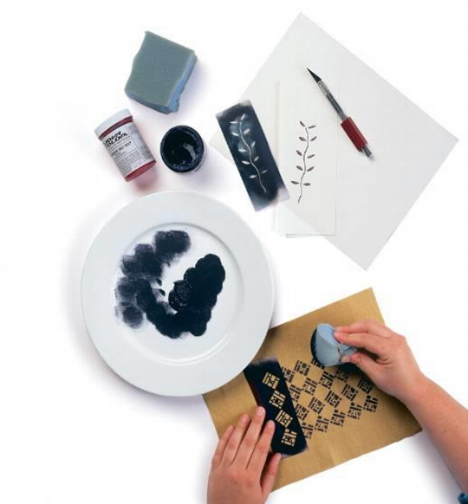
● Начинающим художникам лучше всего использовать в работе гуашевые или акриловые краски, так как они быстро сохнут и легко смываются с рук.
● На губке, кисти, краски должно быть совсем чуть-чуть.
● Грубейшая ошибка - набрать побольше краски, чтобы побыстрее нарисовать, и, цвет чтобы погуще.
● Лучше десять раз макнуть губку и три раза пройти по одному месту для насыщенности, чем созерцать неряшливые подтеки.
● Движения кистью или губкой - должны быть перпендикулярны поверхности. Недопустимо рисовать привычным способом - наклоняя кисть и волоча ее по трафарету.

Трафаретная роспись сухой кистью

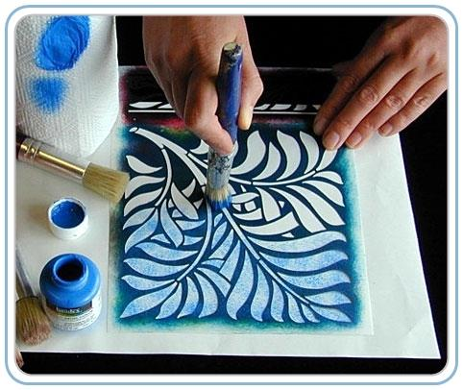
●Самая распространённая техника трафаретной живописи называется "Сухая кисть".
●Кроме отличного результата, это способ удобен еще и тем, что акриловые краски будут высыхать практически мгновенно.
●Для каждого цвета возьмите отдельную СУХУЮ кисть.
●Хорошо потрясите закрытую банку с краской, чтобы на внутренней поверхности ее крышки образовалась миниатюрная палитра. Макните в краску всего лишь кончики волосков кисти.
Примеры техники трафаретной живописи на уроке композиции в ДШИ

● Тема урока: «Волшебные узоры зимы»
Метод набивки для учащихся 1-го класса
Трафареты, используемые учащимися в первом классе по восьмилетней программе, подготавливает педагог. Для создания зимней композиции необходимо подготовить трафареты снежинок и ёлочек разных силуэтов и пропорций (вырезаются из плотного ватмана при помощи ножниц или ножа, соблюдая технику безопасности).
Композиционные задачи:
˗˗ овладения навыками построения композиционной схемы.
˗˗ раскладка трафаретов по композиционной схеме.
˗˗ овладение навыками получения (за счёт передвижения, наложения и ограничения) уравновешенной композиции;
˗˗ выполнение орнаментальной композиции с использованием композиционных схем (сетчатый, в полосе, в круге).

Задание выполняется на формате А3 в течении 2-х занятий. Для работы понадобятся: простой карандаш, ластик, кисть № 6, 12 гуашь или акрил, ёмкость для воды, губки или поролоновые штампы, тряпочка, палитра, маркеры или фломастеры.
Последовательность
выполнения работы:

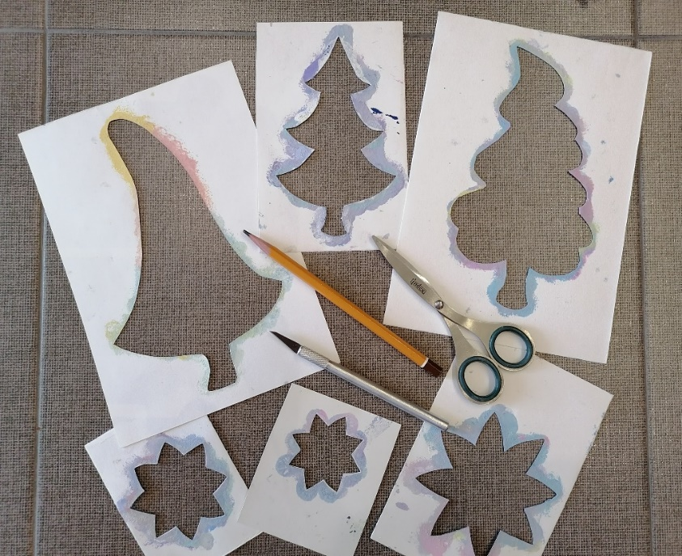
1. Покрыть гуашью тёмных холодных цветов фон для композиции на ватмане формата А3, дождаться полного высыхания.
2. На палитре выполнить несколько замесов краски светлых холодных оттенков.
3. Разложить подготовленные трафареты в гармоничную композицию.

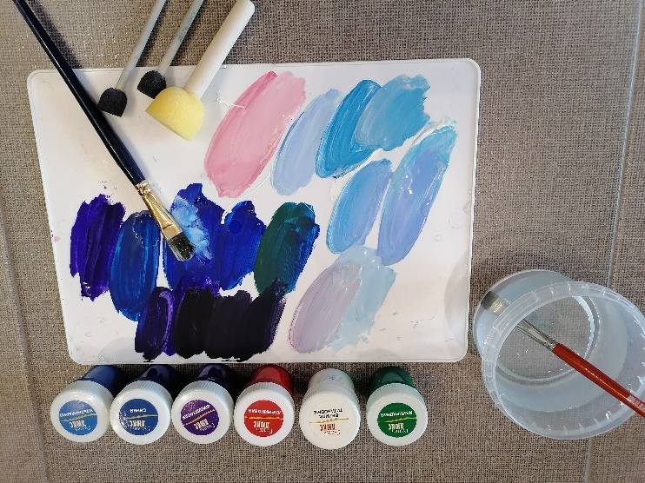
4. Выполнить набивку трафаретов поролоновыми штампами светлыми оттенками гуаши.
5. Дождаться полного высыхания.
6. Украсить снежинки и ёлочки орнаментальными композициями с использованием композиционных схем (сетчатый, в полосе, в круге) маркерами или фломастерами.

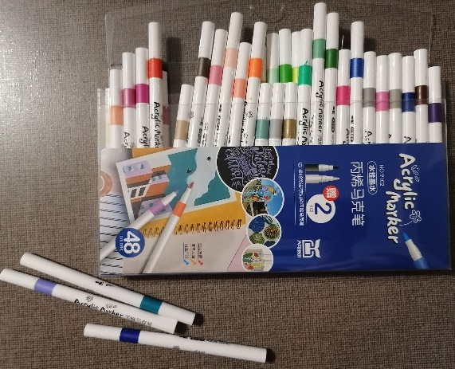

Примеры готовых работ:

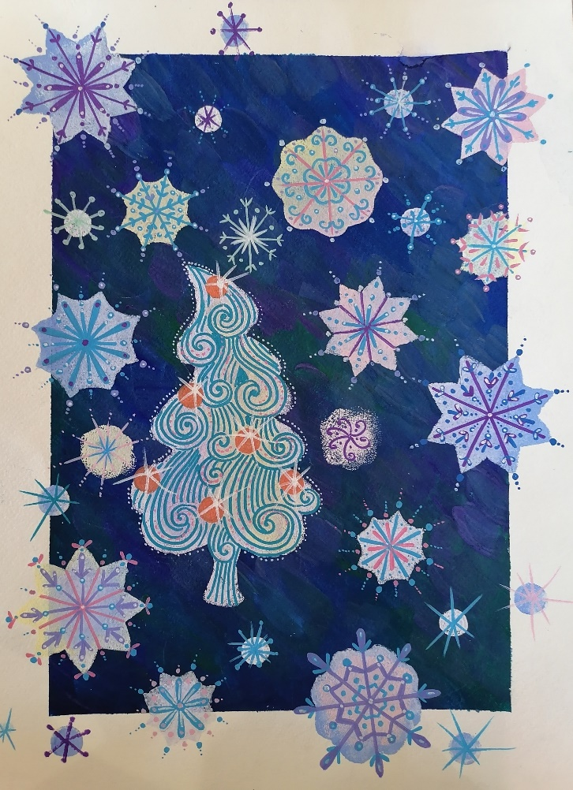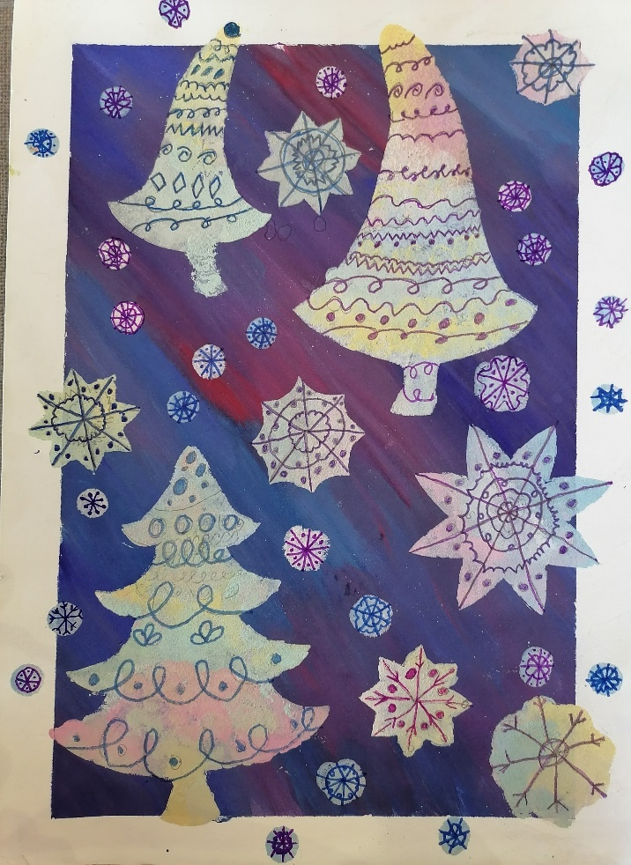
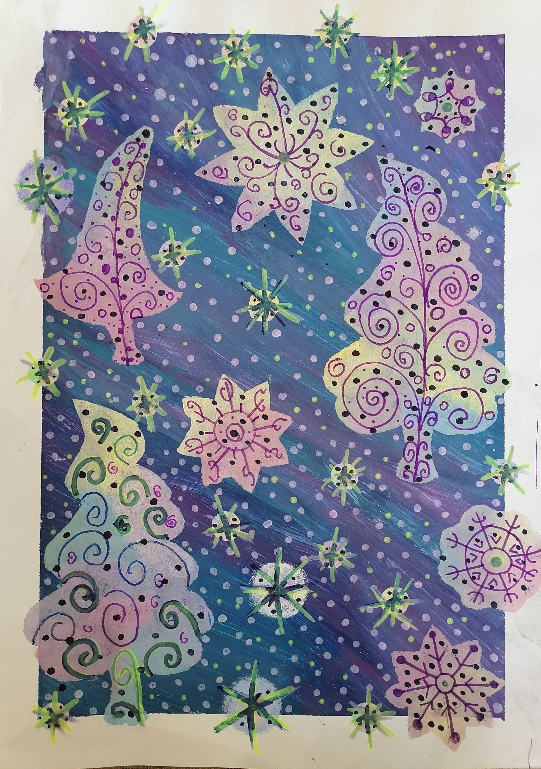

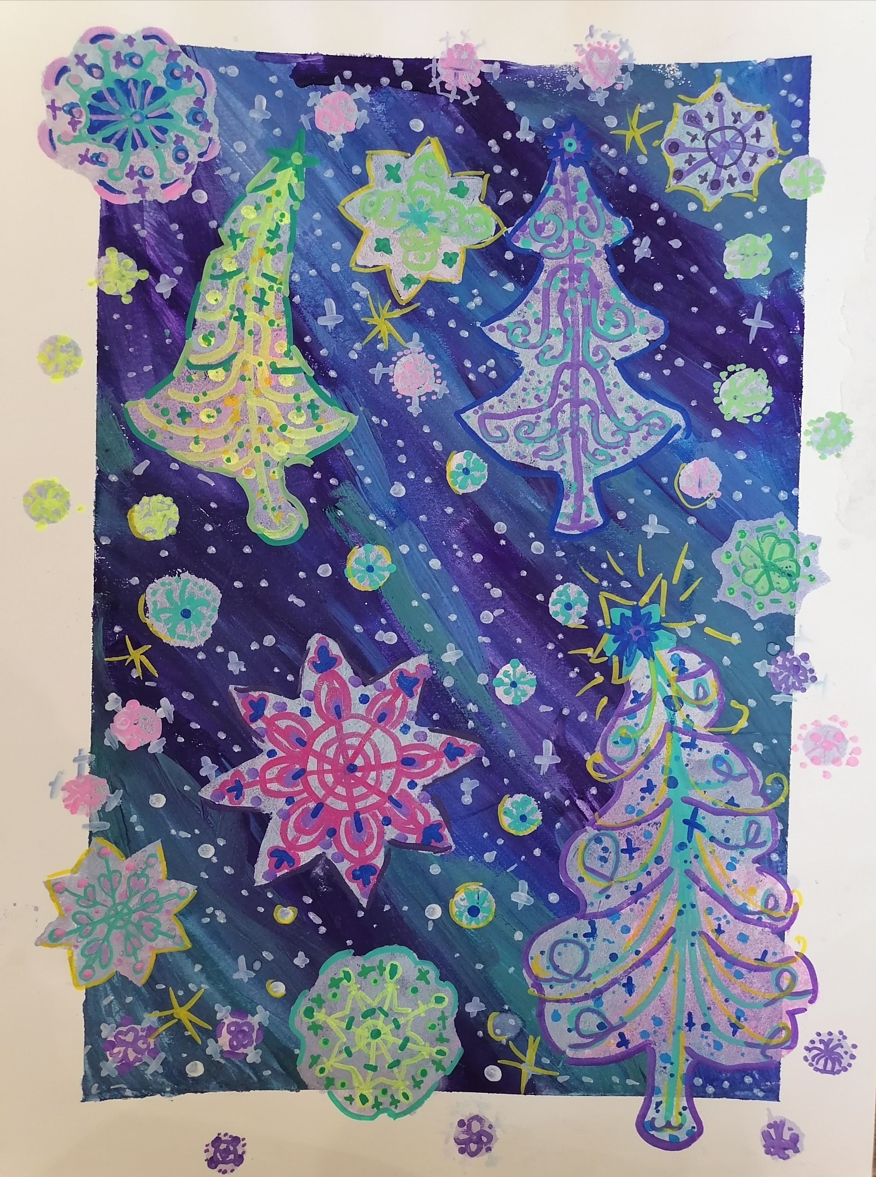

● Тема урока: «Осенний дождь».
Динамичная композиция
Метод набивки для учащихся 2-го класса
Композиционные задачи:
˗˗ овладение навыками вырезания шаблонов несложных форм;
˗˗ овладения навыками построения композиционной схемы;
˗˗ раскладка трафаретов по композиционной схеме;
˗˗ овладение навыками получения (за счёт передвижения, наложения и ограничения) динамичной композиции;
˗˗ живописные приёмы работы гуашью.

Задание выполняется на формате А3 в течении 2-х занятий. Для работы понадобятся: плотный ватмон или картон, ножницы, скальпиль или канцелярский нож, гуашь или акрил, кисти № 12, 6, 3, ёмкость для воды, губки или поролоновые штампы, тряпочка, палитра.

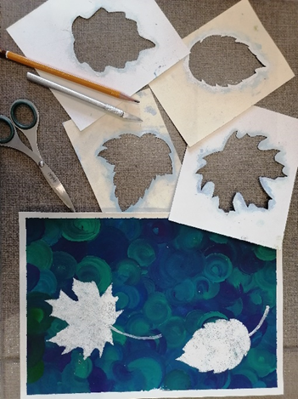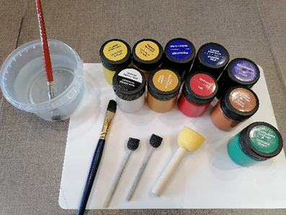

Последовательность выполнения работы:
1. Вырезать трафареты осенних листьев используя канцелярский нож или скальпель.
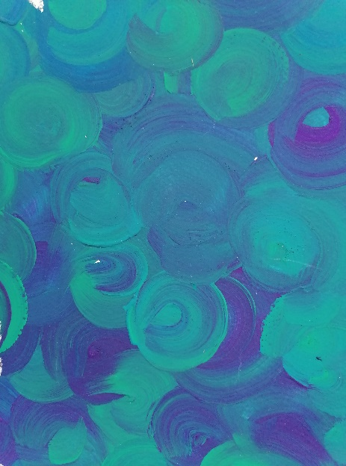
2. На формате бумаги А3 прописать фон для композиции:
кистью № 12 вращающими мазками заполнить всю поверхность листа гуашью.
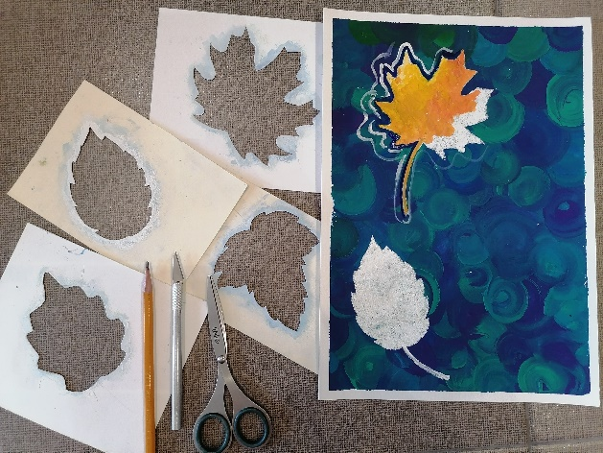
3. Дождаться полного высыхания поверхности формата.
4. Разложить листья на поверхности подготовленного фона создавая динамичную композицию.
5. Выполнить набивку трафоретов белой гуашью, дать высохнуть поверхности.
6. Прописать по белой поверхности осенние листья.
7. Добавить тень от листьев, капли дождя, рябь на воде.

Примеры готовых работ: 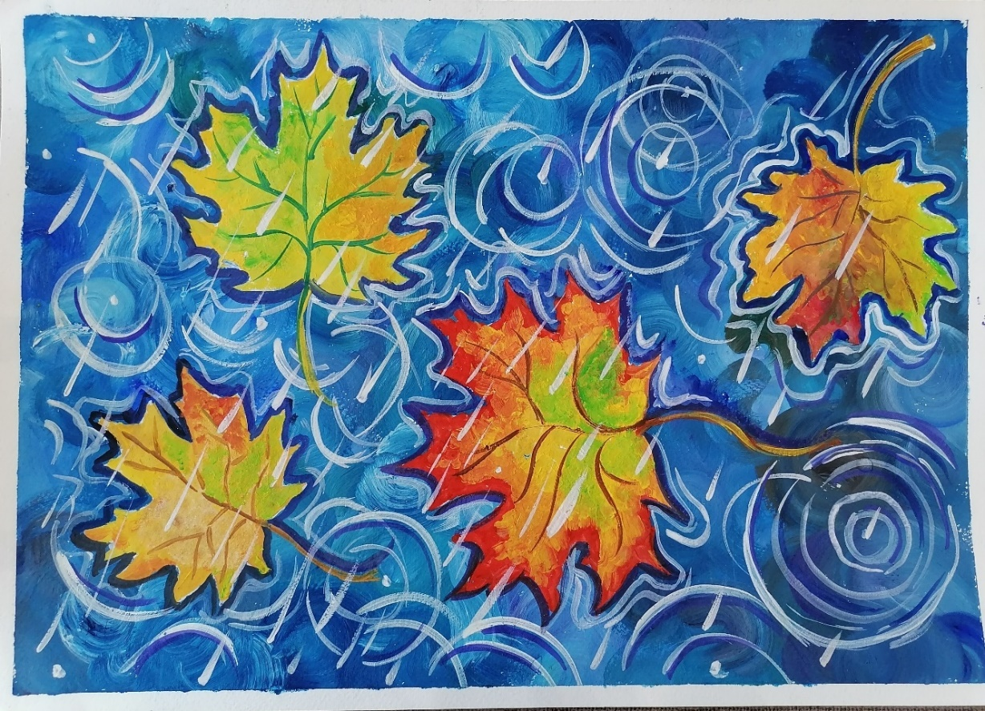 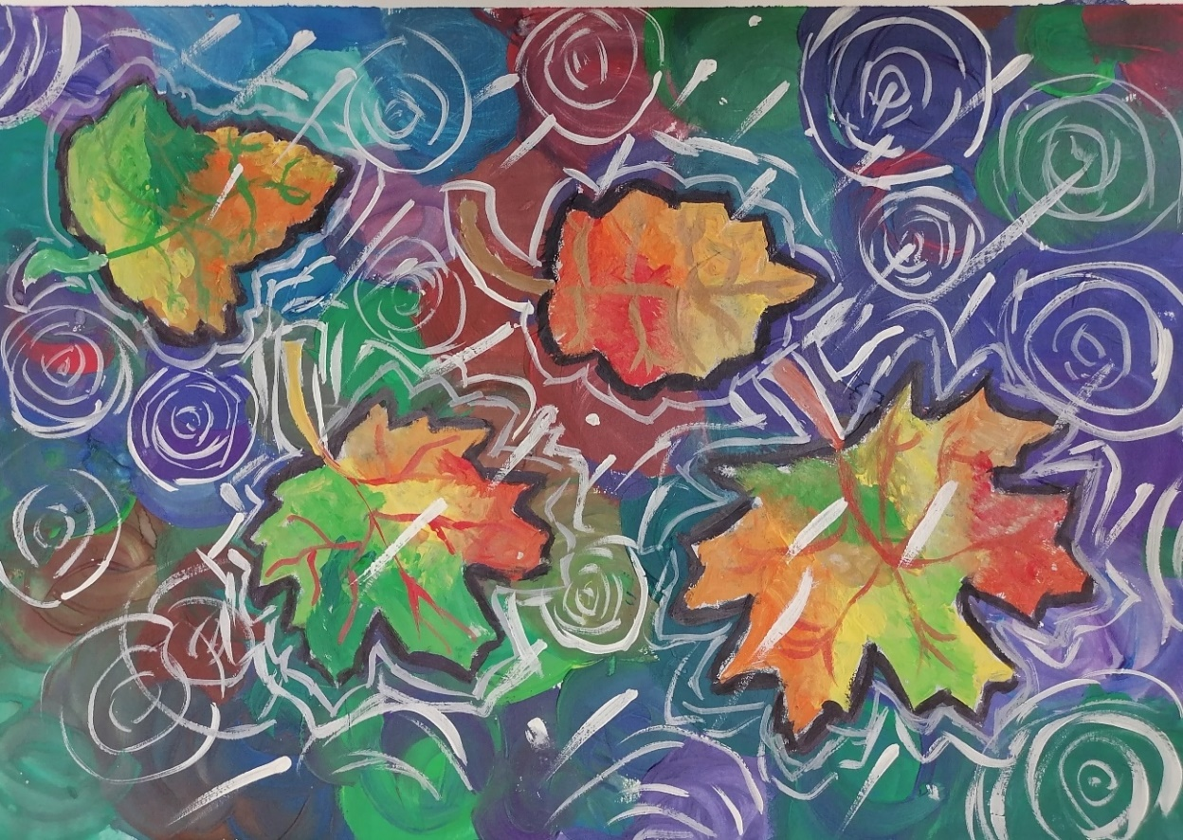
● Тема урока: «Зимний лес».
Пейзаж декоративный.
Метод набивки для учащихся 3-го класса
Композиционные задачи:
˗˗ овладение навыками вырезания шаблонов сложных форм;
˗˗ закрепление навыков построения композиционной схемы;
˗˗ раскладка трафаретов по композиционной схеме;
˗˗ овладение навыками получения (за счёт передвижения, наложения и ограничения) плановой композиции;
˗˗ живописные приёмы работы гуашью кистями и штампами.

Задание выполняется на формате А3 в течении 2-х занятий. Для работы также понадобятся: плотный ватмон или картон, простой карандаш, ластик, ножницы, скальпиль или канцелярский нож, гуашь или акрил, кисть № 12, ёмкость для воды, губки или поролоновые штампы, тряпочка, палитра. Иллюстрации произведений художников с изображением зимнего леса.

Последовательность выполнения работы:
1. На формате А3 кистью №12 прописать в свободном стиле силуэты деревьев в зимнем лесу. Учитывая прнцип: ближе – ярче, дальше - светлее.

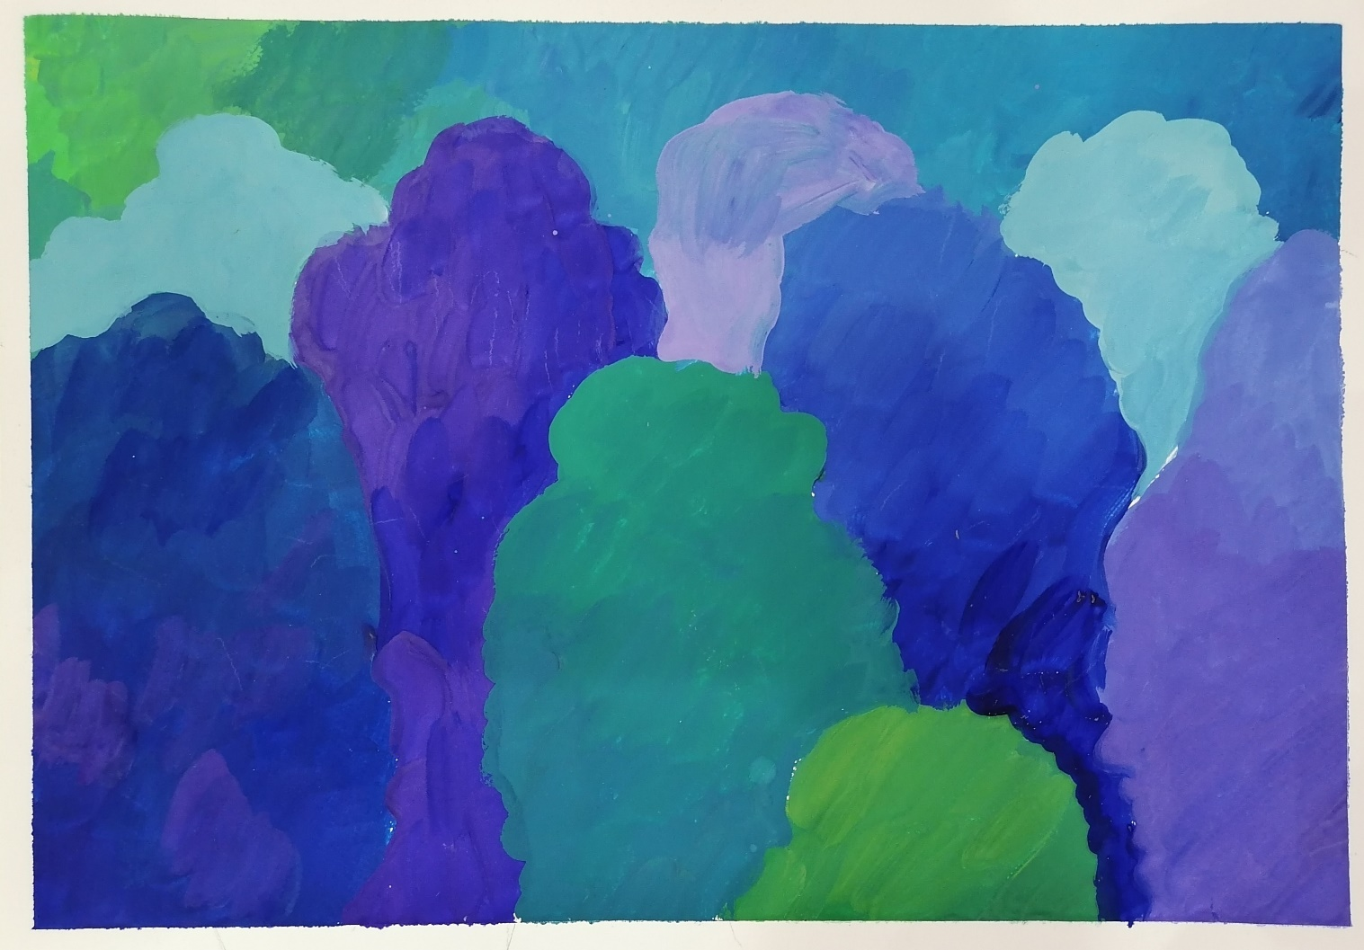

2. На ватмане или картоне сделать декоративные зарисовки деревьев и кустарников.
3. Вырезать из плотного ватмана или картона трафареты деревьев.
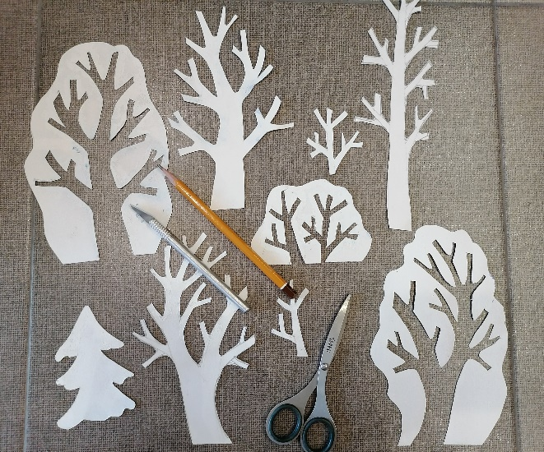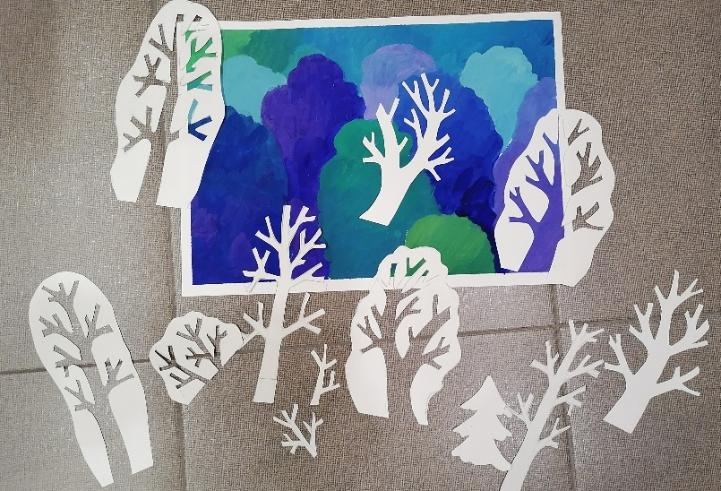
4. разложить трафареты на просушенный подготовленный фон.
Для создания композиции можно использовать как трафареты, так и контр трафареты.
5. Выполнить набивку деревьев поролоновыми штампами белой гуашью, учитывая все технические принципы.
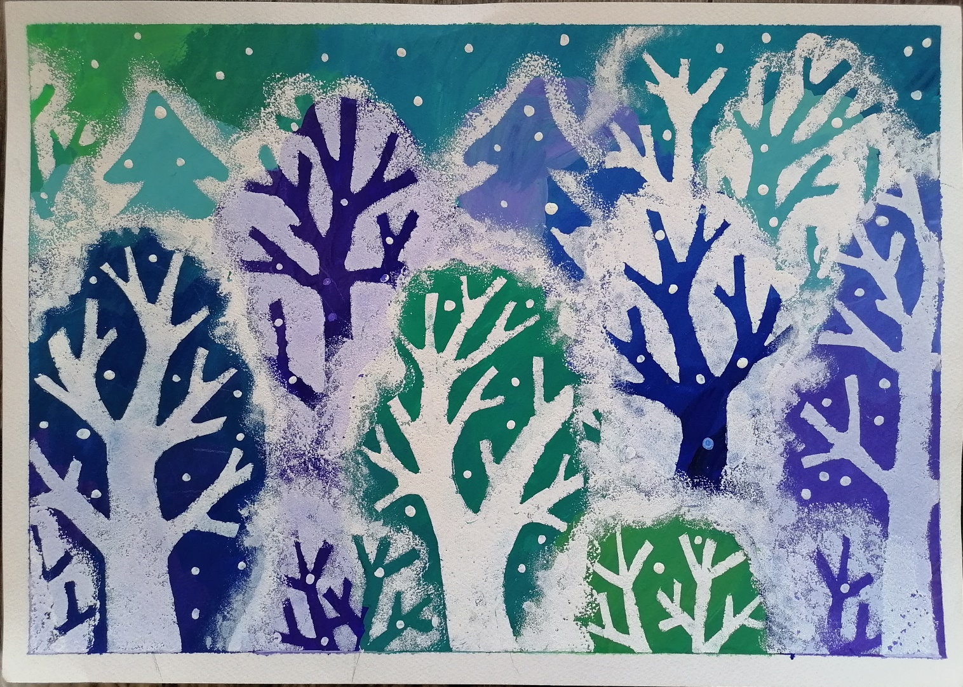
● Список литературы
1. Арнхейм Р. Искусство и визуальное восприятие,М.,1974
2. Волков Н.Н. Композиция в живописи., М. 1977
3. Претте М.К. Копальдо Альфонсо .Творчество и выражение. М,1981
4. ПаранюшкинР.В. Композиция, 2002
5. Сетевые образовательные ресурсы
6. Фонд работ учеников

